**姓名：林文益 学号：20201060419 专业：软件工程**

**项目介绍：**

该项目是员工管理系统

一、系统内共有5个模块：

1. 登录模块：

该模块的功能是为系统设置登录模块，能够在进入系统前，通过账号密码的检验进行身份认证。进入后才能对进行一些列的操作。

以下的四个模块都能够通过主键来进行查询的操作

1. 员工信息管理模块：



在该模块中，可以实现对员工信息的增删改查，删除功能中，由于每个员工除董事长外都有一个直接领导，所以在删除过程中，会将直接领导是被删除人员的员工的mgr值设置为0。如图1图2

删除前：



图1

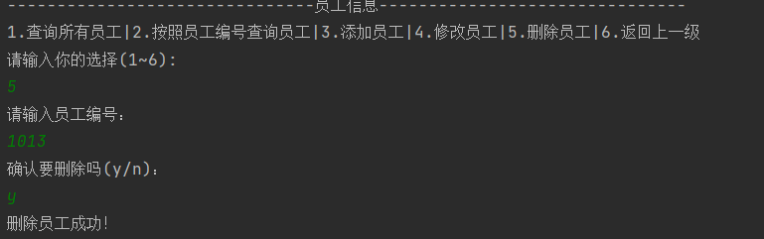

删除员工1013后：



图2

修改员工数据时，会输出当前要修改的员工全部信息，可以对其中的一部分进行修改

也增加了通过日期范围进行员工的筛选，并将输出结果按照入职日期进行排序

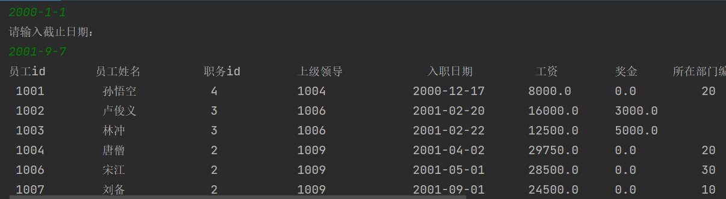

1. 部门信息管理模块



模块实现的功能有增删改查，由于部门表作为主表，在进行更新和删除时需要注意。

在该系统中，删除部门时，在此部门下的员工的dept_id值会被置null，并且在删除后，系统会输出受到影响的员工相关信息。更新部门时会实现同步更新。

图三为部门在60的员工

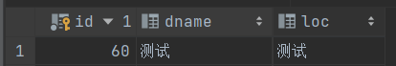 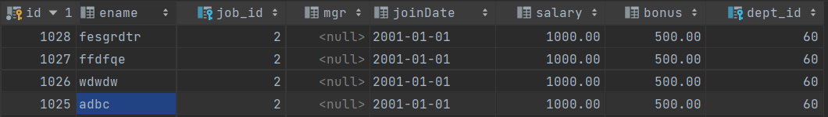

图3

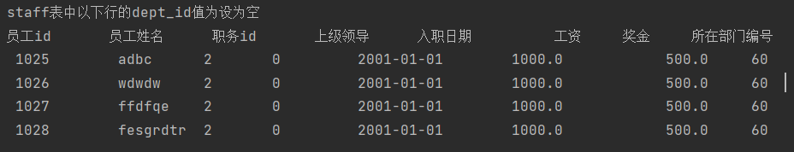

在删除后会输出会被影响到的员工信息

1. 职位信息管理模块



模块实现的功能有增删改查，职位表作为主表，在进行更新和删除时需要注意。

在该系统中，删除职位时，在此职位的员工的job_id值会被置null，并且在删除后，系统会输出受到影响的员工相关信息，输出效果和部门模块中的效果一致，就不过多赘述。

更新职位时会实现同步更新。

1. 薪水等级管理模块



该模块功能有最基础的增删改查功能

二、该系统会使用到5张表：

1. admin表：表中存储登录系统的管理员的账号密码。

adminId作为主键

1. staff表：表中存储员工的各项基本信息

id作为主键

表中分别有两个外键 eg [表名_从表](列名) REFERENCE [表名_主表](列名)）

[STAFF](DEPT_ID) REFERENCE [DEPT](ID)

[STAFF](JOB_ID) REFERENCE [JOB](ID)

1. salary表：表中存储工资的等级及各个等级最高，最低工资
2. dept表：表中存储部门的名称和所在地
3. job表：表中存储职位的名称和职位介绍

三、与饿了吗的相同和不同之处：

相同：

1. 通过dao view util po来分别划分不同类，有一个入口Entry
2. 在dao view都采用了接口

不同：

1. 系统中有四个功能模块，每个功能模块下又有五个不同的功能，每一个模块都有相应的子菜单
2. 添加了外键约束
3. 删除主表中的数据时，会将受到影响的行输出出来
4. 设置了一个ReturAaggregate类，在需要返回多个值时，通过这个类来存储需要返回的数据，最后通过返回这个类来达到目的。
5. 增添了表的数据，表之间的关系更复杂
6. 通过日期范围进行员工的筛选

项目仓库地址：https://github.com/rieraa/empManagement.git